**Слёзко Агата (Słozkowa Agata)**

4 марта 1794 г – отпевание, с деревни Заречье, умерла в возрасте 50 лет (НИАБ 136-13-919, лист 1об, №11/1794-б (ориг)).

**НИАБ 136-13-894:** Лист 1об. **Метрическая запись №11/1794-у (ориг).**

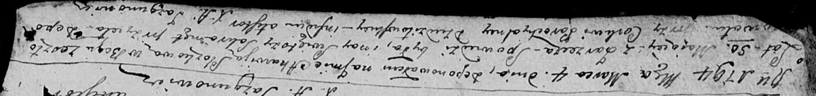

Дедиловичская Покровская церковь. 4 марта 1794 года. Метрическая запись об отпевании.

Słozkowa Ahawija – умершая, 50 лет, с деревни Заречье, похоронена при церкви Дедиловичской.

Jazgunowicz Antoni – ксёндз.